**预习阶段复盘总结**

姓名：刘涛

1. 预习复盘

1）回顾目标：当初来这里的期望

学习到有用的开发技术。

2）评估结果：对照目标，找出预习阶段的亮点和不足

学习还算努力，不足是还需要继续努力学习

3）分析原因：任务成败的关键原因

要学的东西很多，还需要抓紧时间学习

4）总结经验：包括体会，体验，反思，规律，等

每天坚持至少学到十一点，定会有所收获

2. 预习收获

（可通过文字与图片相结合的方式展现预习阶段收获）

PPBL0-1

在任务的第一章，我们学习的基本软件的安装，JDK和Eclipse和Github客户端的安装，代码同步到本地和上传到Github，使我们对开发环境有了初步的认识，为我们以后取得更大的成果而铺平了道路，所谓工欲善其事，必先利其器，就是这个道理。

PPBL0-2

这一章主要学习了MySQL数据库的基本操作和Linux操作系统的基本命令，这是一个开发人员必须熟悉两大项目，所谓只要你从事计算机软件相关工作就必须得会四条：数据库、Linux操作系统、网络和编程，这是我们开发人员的必经之路，以下是我对MySQL和Linux的基础见解和总结。

MySQL数据库：

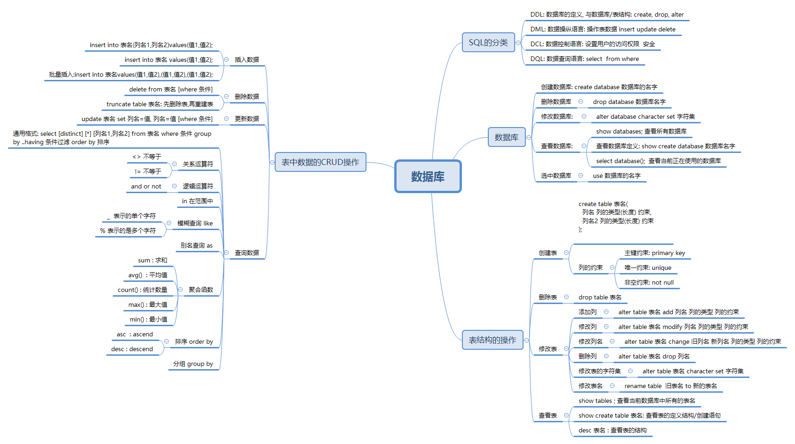

Linux操作系统：

1、mkdir make directorys 创建目录 例子：mkdir/data 在根/data下创建data目录

2、ls list(列表) 列表目录文件 例子：ls/ 列根/目录下目录和文件

-l(long)长格式，-d(directorys)查看目录

3、cd change directory 改变目录路径 例子：cd/etc

4、pwd print work directory 打印工作目录(显示当前所在路径)

5、touch 创建文件或更新文件的时间戳，如果文件不存在，就建立新文件，如果存在，就改变文件的访问时间atime等时间戳信息

6、vi windows记事本，简单。例子：vi oldboy.txt

7、vim 复杂编辑器 功能复杂，高亮，自动缩进(写shell或python脚本用)

8、echo 打印输出内容，配合 ">或>>" 号使用可以为文件覆盖或追加内容，还有一个较复杂不常用的类似命令printf

">" 的意思是重定向，会清楚文件里所有以前的数据

">>" 为内容追加，只会在文件尾部追加需要的内容

9、cat 查看文件内容 例子：cat oldboy.txt

10、xargs 从标注你输入获取内容创建和执行命令 -n 数字，分组

11、cp copy 拷贝文件或目录，默认不能拷贝目录 -r：递归，用于复制目录，-a：相当于-pdr, -p：连同档案的属性一起复制过去，而非使用默认属性

12、rm remove 删除目录和文件 -f(force)强制，-r(recursive)递归，用于删除目录

强调：删除命令要慎用，非常危险，删除前一定要先备份一份

13、mv move 移动文件或目录

14、****find 查找 -type文件类型(f(file),d(directory),c(character),b(block),s(socket),l(link)) -name”文件名”，

-mtime时间，按修改时间查找，时间数字，+7 7天前，7 第7天。-7 最近7天。

15、****grep Linux三剑客老三 过滤需要的内容，，例子：grep -v oldboy test.txt

-v 排除内容

#Context control

-B(before) 除了显示匹配的一行之外，并显示该行之前的num行

-A(after) 除了显示匹配的一行之外，并显示该行之后的num行-C(Context) 除了显示匹配的一行之外，并显示该行之前后的各num行

16、head 头，头部 读取文件的前N行，默认前10行，-n 数字，习惯 -5，忽略 -n。

17、tail 尾，尾巴 读取文件的后N行，默认后10行，-n 数字，习惯 -5，忽略 -n。

18、alias 查看和设置别名 例子：查看别名，直接输入 alias，设置别名，alias cp='cp -i'

19、unalias 取消别名 unalias cp

20、awk -F 指定分隔符 NR行号 {print $1 $2}

21、sed 增删改查 -i修改 -n取消默认输出 -e多项编辑

p s g

22、seq 打印序列

23、tree 显示目录树 yum install tree -y

24、tr

PPBL0-3

这一节课主要是前端语法和TCP协议

- 字体标签 font

- color: 颜色

- size: 大小 1~7

- face: 改变字体

- p 段落标签

- h标题标签 : 1~6

- br 换行

- hr 水平线

- b 加粗

- i 斜体

- strong : 加粗 包含语义

- em : 斜体 包含语义

- 网站图片案例

- img标签

- src : 指定图片的路径

- width: 宽度

- height: 高度

- alt : 图片加载错误时的提示信息

- 相对路径:

- ./ 代表的是当前路径

- ../ 代表的上一级路径

- ../../ 代表的上上一级路径

- 友情链接:

- ul: 无序列表

- type :

- ol: 有序列表

- type : 样式

- start : 起始索引

- li : 列表项

- a 超链接标签

- href : 要访问的链接地址

- target : 打开方式

- 网站首页

- table标签

- border: 指定边框

- width : 宽度

- height : 高度

- bgcolor : 背景颜色

- align : 对齐方式

- tr标签

- td标签

- colspan: 跨列操作

- rowspan: 跨行操作

- 表格单元格的合并

- 表格的嵌套

**UDP协议：**

UDP是无连接通信协议，即在数据传输时，数据的发送端和接收端不建立逻辑连接。简单来说，当一台计算机向另外一台计算机发送数据时，发送端不会确认接收端是否存在，就会发出数据，同样接收端在收到数据时，也不会向发送端反馈是否收到数据。

由于使用UDP协议消耗资源小，通信效率高，所以通常都会用于音频、视频和普通数据的传输例如视频会议都使用UDP协议，因为这种情况即使偶尔丢失一两个数据包，也不会对接收结果产生太大影响。

但是在使用UDP协议传送数据时，由于UDP的面向无连接性，不能保证数据的完整性，因此在传输重要数据时不建议使用UDP协议。UDP的交换过程如下图所示。

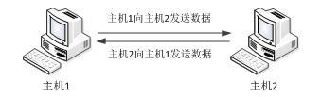

**TCP协议：**

TCP通信同UDP通信一样，都能实现两台计算机之间的通信，通信的两端都需要创建socket对象。

区别在于，UDP中只有发送端和接收端，不区分客户端与服务器端，计算机之间可以任意地发送数据。

而TCP通信是严格区分客户端与服务器端的，在通信时，必须先由客户端去连接服务器端才能实现通信，服务器端不可以主动连接客户端，并且服务器端程序需要事先启动，等待客户端的连接。

在JDK中提供了两个类用于实现TCP程序，一个是ServerSocket类，用于表示服务器端，一个是Socket类，用于表示客户端。

通信时，首先创建代表服务器端的ServerSocket对象，该对象相当于开启一个服务，并等待客户端的连接，然后创建代表客户端的Socket对象向服务器端发出连接请求，服务器端响应请求，两者建立连接开始通信。

PPBL0-4

最后一次分析了聊天程序的代码 ，加强了对代码的认识，增强了代码的分析能力，还要多多练习读代码的能力。

在最后希望自己可以顺利完成本次的训练任务，不负“授渔”课程老师的培养，不负学校的重托，在自己以后的技术发展之路能走的更加顺利，为中国的互联网行业的发展做出自己的一份贡献。